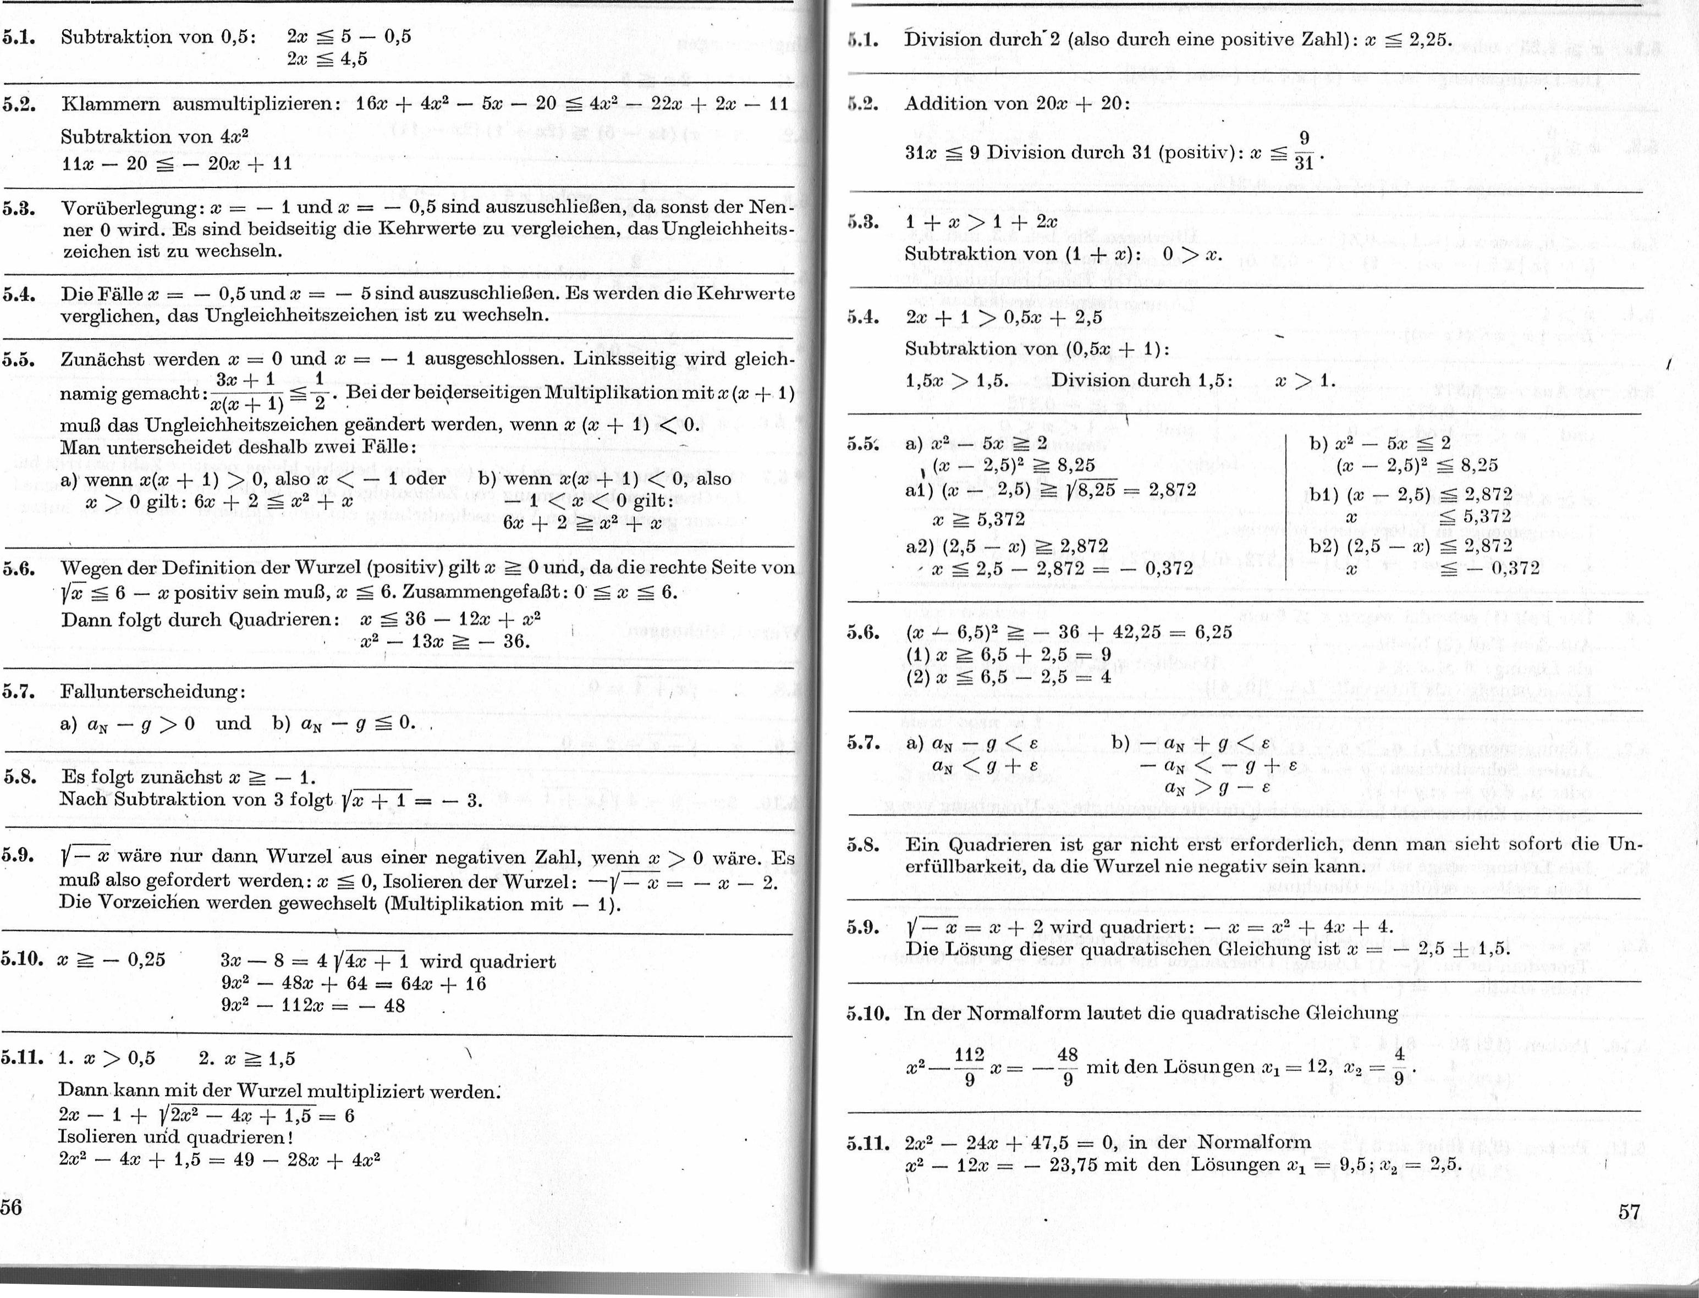
5.1. bivision durch⁻2 (also durch eine positive Zahl): x 2,25.
5.2. Addition von 20x + 20:
9
31x < 9 Division durch 31 (positiv): x -g_31
5.1. Subtraktion von 0,5: 2x 5 - 0,5
2x :5- 4,5
5.2. Klammern ausmultiplizieren: 16x + 4x² - 5x - 20 4x² - 22x + 2x -- 11
Subtraktion von 4x²
1 ix - 20 - 20x + 11
b) - a_{N} + g < e
- 84: < - 9 + 8
a_{N} > 9 - e
5.7. a) a_{N} - g < e
8⁶5 < g e
5.10. x - 0,25
3x - 8 = 4 J14x + 1 wird quadriert 9x² - 48x + 64 = 64x + 16 9x² - 112x = - 48 .
57
56
5.3. Vorüberlegung: x = - 1 und x = - 0,5 sind auszuschließen, da sonst der Nenner 0 wird. Es sind beidseitig die Kehrwerte zu vergleichen, das Ungleichheitszeichen ist zu wechseln.
5.4. Die Fälle x = - 0,5 und x = - 5 sind auszuschließen. Es werden die Kehrwerte verglichen, das Ungleichheitszeichen ist zu wechseln.
5.5. Zunächst werden x = 0 und x = - 1 ausgeschlossen. Linksseitig wird gleichnamig gemacht :_{x}3x _{(x + 1) 2}. Bei der beiderseitigen Multiplikation mit x (x 1)
muß das Ungleichheitszeichen geändert werden, wenn x (x 1) < 0. Man unterscheidet deshalb zwei Fälle:
a) wenn x(x + 1) > 0, also x < - 1 oder b) wenn x(x + 1) < 0, also
x > 0 gilt: 6x + 2 g x 2 + x - 1 <x<Ogilt:
6x + 2 x² + x
5.6. Wegen der Definition der Wurzel (positiv) gilt x 0 und, da die rechte Seite von 6 - x positiv sein muß, x 6. Zusammengefaßt: 0 :5- x < 6.
Dann folgt durch Quadrieren: x g 36 - 12x + x²
X² - 13x z - 36.
5.7. Fallunterscheidung:
a) a_{N} - g > 0 und b) a_{N} - g 0.
5.8. Es folgt zunächst x z - 1.
Nach Subtraktion von 3 folgt 1/x + 1 = - 3.
5.9. x wäre nur dann Wurzel aus einer negativen Zahl, }vent' x > 0 wäre. Es
muß also gefordert werden: x < 0, Isolieren der Wurzel: -Y - x = - x - 2. Die Vorzeichen werden gewechselt (Multiplikation mit - 1).
5.9. - x = x + 2 wird quadriert: - x = x² + 4x + 4.
Die Lösung dieser quadratischen Gleichung ist x = - 2,5 ± 1,5.
5.10. In der Normalform lautet die quadratische Gleichung
5.11. 1. x > 0,5 2. x 1,5
Dann kann mit der Wurzel multipliziert werden: 2x - 1 + 3/2x² e + 1,5 = 6
Isolieren mild quadrieren!
2x² - 4x + 1,5 = 49 - 28x + 4x²
112 48 4
x²- -₉ x - -₉ mit den Lösungen x₁ = 12
- x₂ = - ₉ •
111 11111111111
5.3. 1 + x > 1 + 2x
Subtraktion von (1 + x): 0 > x.
5.4. 2x + 1 > 0,5x + 2,5 Subtraktion von (0,5x + 1):
1,5x > 1,5. Division durch 1,5: x > 1.
a) x² - 5x 2
_{e} (x - 2,5)² 8,25
al) - 2,5) z Y8,25 = 2,872
x z 5,372
a2) (2,5 - x) z 2,872
- x 25- 2,5 - 2,872 = - 0,372
b) x² - 5x g 2
(x - 2,5)² g 8,25
bi) (x - 2,5) 2,872
x S 5,372
b2) (2,5 - x) 2,872
- 0,372
5.6. (x ¹- 6,5)² - 36 + 42,25 = 6,25
- x 6,5 + 2,5 --- 9
- x g 6,5 - 2,5 = 4
5.8. Ein Quadrieren ist gar nicht erst erforderlich, denn man sieht sofort die Unerfüllbarkeit, da die Wurzel nie negativ sein kann.
5.11. 2x² - 24x + 47,5 = 0, in der Normalform
x² - 12x = - 23,75 mit den Lösungen x, = 9,5; x₂ = 2,5.

